**新桥街道中心幼儿园小二班幼儿3.11日活动状况记录表**

**来园情况：**

今日周一，小雨转晴，有22位小朋友入园！今天八点二十五分前已经有20个小朋友来园啦，能参加上我们的户外活动，不错哦！

**户外活动：**

今天我们在小木屋滑滑梯户外，大家一上来就从滑滑梯的各个入口向上攀爬，每个人都在展示着自己协调的手脚。悬挂区，跳跳已经能从第一根杆子挂到第二根杆子上，并且还在积极尝试向第三根杆子出发，很有挑战精神呢。荡桥上，甜心、胖胖等宝贝还有些害怕，所以速度慢慢的，扶着两边的扶手向前走。吊桥上，大家手牢牢扶住两边杠子，双脚稳稳的踩在木板上，很快就通过啦！

“救命呀！”突然一声喊叫，原来星星挑战攀岩墙走到一半有点不敢走了，不敢上也下不来，已经先到达的迪迪向他伸出小手试图拉他上去，但是两人距离较高未能碰到，然后迪迪就安慰他向下走，这是鑫鑫也来了，她扶住星星的腿，指导他踩着哪个凸起向下走，很快星星便走了下来，开心的拍手笑了笑。大家互爱互助可真棒！

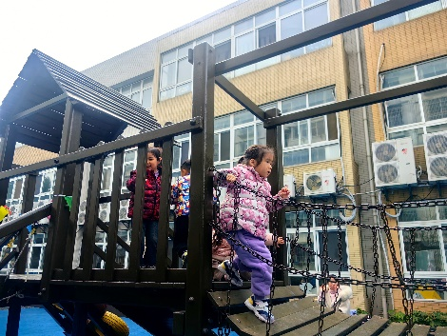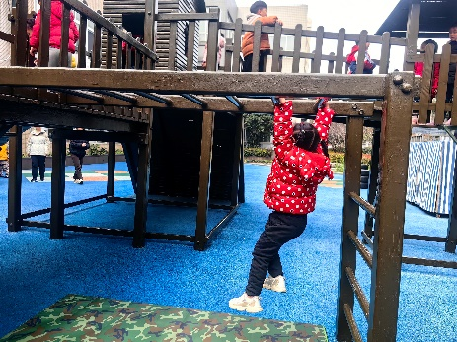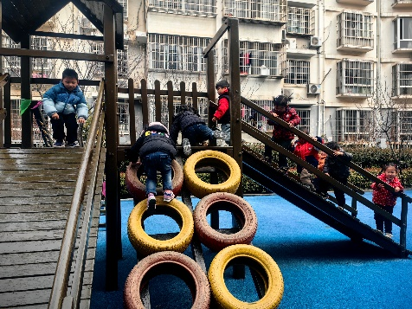

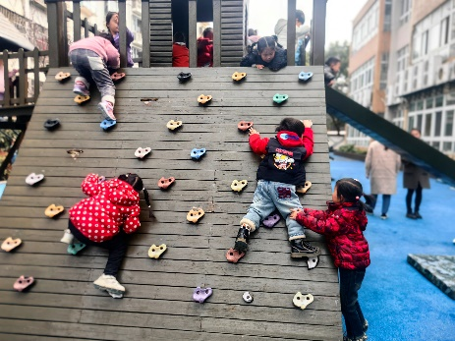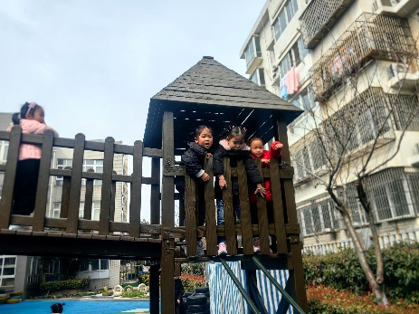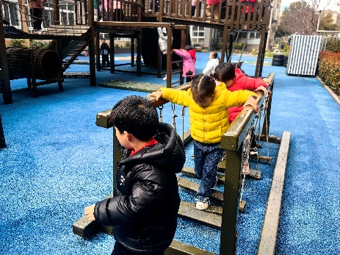

**集体活动：语言《我的家人》**

家庭成员是幼儿最亲近的人，我们根据小班幼儿的年龄特点，从幼儿最熟悉的人开始，让幼儿初步了解家庭成员特别是爸爸妈妈的工作，感受爸爸妈妈工作的辛苦，是激发幼儿关心父母家人情感的基础。本活动主要是鼓励幼儿大胆地在集体面前介绍自己的家庭住址、成员、父母的姓名和职业，重在激发情感，通过活动，引导孩子关心家人、爱父母。在今天的活动中，大家都非常乐意向同伴介绍自己的家里的主要成员，其中，蔡松霖、胡皓霆、王晔、胡希瑶、王宇尧、高梓歆、郭陶霖、肖宸锡、李哲、苏媛、蒋婉柔、郑诗俊、仲思齐、高筠迪、王梓雯、彭鑫奕、沈星延、唐可一、邢永望、陈煦等小朋友能说出自己父母的姓名和一些常见的职业如护士、教师等。其中，蔡松霖、胡皓霆、王晔、胡希瑶、王宇尧、高梓歆、郭陶霖、肖宸锡、李哲、苏媛、蒋婉柔、郑诗俊、仲思齐、高筠迪、王梓雯、彭鑫奕、沈星延、唐可一、邢永望、陈煦等小朋友都能体会家人对自己的关爱，愿意表达自己对家人的热爱。

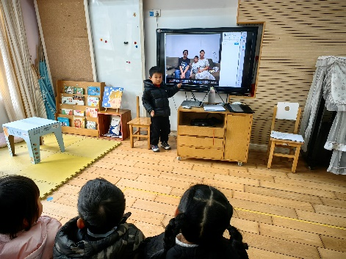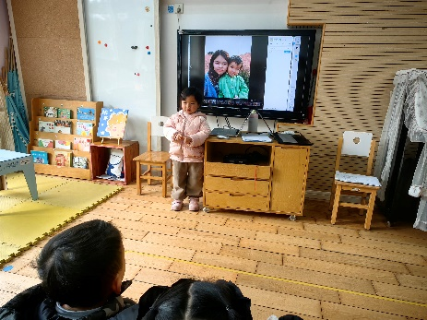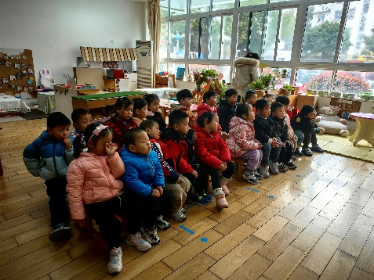

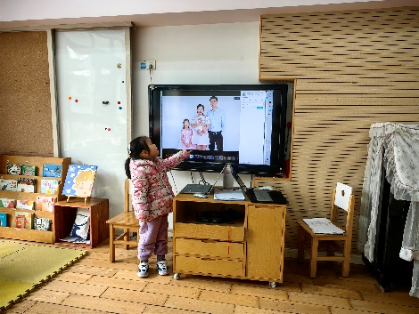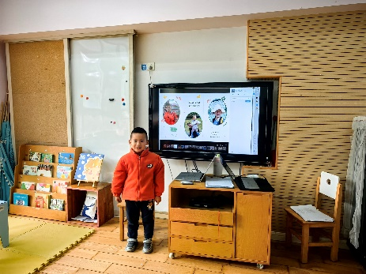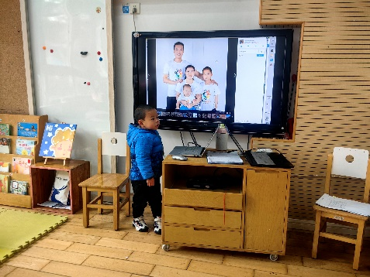

**区域游戏：**

今天的娃娃家里大家都在忙着一件事那就是给爷爷（嘟嘟扮演）过生日，今天做饭的主力军是奶奶（跳跳扮演），忙着准备水果、荤菜、蔬菜、蛋糕，不一会儿一碗碗菜便放在了桌子上，这是子女都回来了（小松鼠、嘉嘉扮演），帮助奶奶准备菜，而爷爷则是被安排在桌上那边负责烧烤，最后，都准备好了之后，大家还一起给爷爷唱生日歌，一起切生日蛋糕，真是温馨的一家。

